​Gong Lab 网站维护指南​
​1 代码获取与修改流程​
​1.1 获取网站代码​
​方法一：使用 GitHub Desktop​​
- 打开 GitHub Desktop，点击 File→ Clone Repository
- 在 URL 选项卡中输入：https://github.com/gongmylab/website-of-lab
​方法二：直接登录Gongmylab账号下载
- 用户名：gongmy426@zju.edu.cn
- 密码：Gonglab@zju2019
​1.2 使用Visual Studio Code进行修改​
- 安装 ​Live Server​ 插件：安装后，点击右下角“go live”可实时预览网页效果
​1.3 提交修改​
​1.3.1 使用 GitHub Desktop（使用Gongmylab账号）：​​
- 在 VS Code 中完成网页修改并保存
- 打开 GitHub Desktop，左侧会显示修改的文件列表
- 在左下角填写提交描述（如"更新团队成员信息"）
- 点击 Commit to main提交到本地仓库
- 点击 Push origin将修改推送到远程仓库
​1.3.2 或创建 Pull Request（使用个人账号在上述步骤完成后）：​​
- 在 GitHub 页面上，点击 Pull requests标签页
- 点击 New pull request按钮
- 比较修改内容，填写修改说明
- 点击 Create pull request提交审核请求
- 登录 gongmylab账号审核并合并该请求
阅读时可收起页间空白
​
​2 页面元素维护指南​
​2.1 通用页面结构维护​
每个页面的基本框架相同，分界面可能在格式和排版上调整，请先熟悉此结构。
​2.1.1 修改页面标题​
- ​修改文件​：需要修改的 .html文件（如 index.html）。
- ​操作步骤​：
  - 在文件开头的 <head>部分找到 <title>标签。
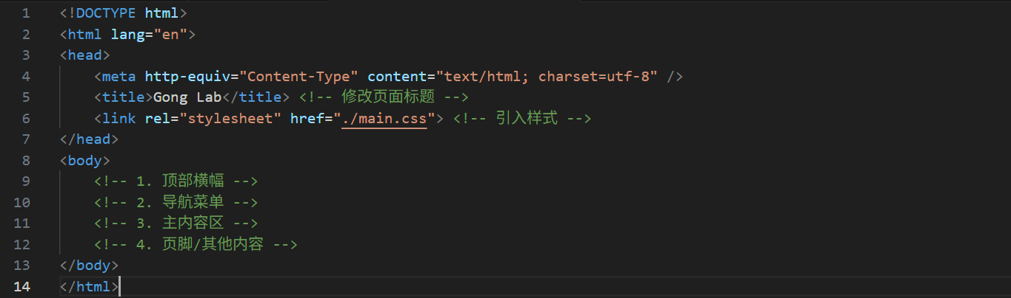
  - 修改标签内的文字。
​
2.1.2 更换顶部横幅图片​（背景图片）
- ​修改文件​：所有 .html文件（因为每个页面都包含此部分）。
- ​操作步骤​：
  - 将新图片命名为 bg.jpg。
  - 将其复制到 img/文件夹中，替换原有文件。
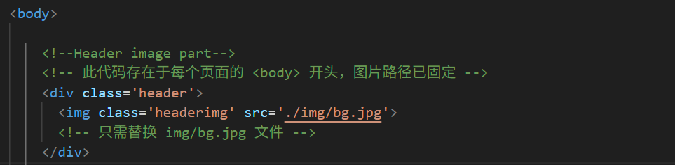
​2.2 导航菜单维护​
- ​目标​：添加、删除或修改导航栏菜单项。
- ​修改文件​：​所有​ .html文件（必须保持一致性）。
- ​操作步骤​：
  - 找到 <!--Navigation bar part---->注释下方的 <nav>标签。
  - 菜单项在一个无序列表 <ul>中，每个 <li>代表一个菜单项。
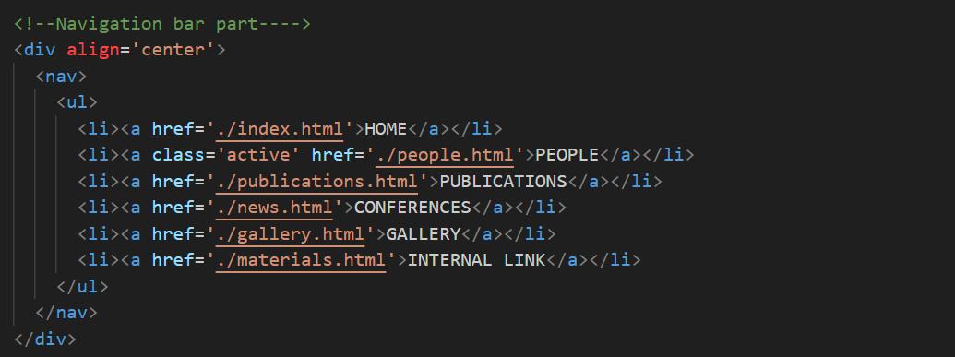
- ​添加新菜单项​：在 <ul>内复制一个完整的 <li>...</li>结构，并修改：
  - href属性：指向新页面的路径（如 './newpage.html'）。
  - 显示文本：<a>标签内的文字（如 NEW PAGE）。
- ​设置当前页面高亮​：class='active'属性用于高亮显示当前页面。
  - ​请确保在每个页面中，只有当前页面对应的菜单项有此属性。
​2.3 成员页面 (people.html) 维护​
​2.3.1 维护当前成员信息卡​
- ​目标​：添加、修改或删除当前实验室成员的信息卡片。
- ​核心功能​：每张卡片都具有 ​点击展开/收起详细信息​ 的交互功能，由 onclick="toggleMember(this)"和页面底部的 JavaScript 代码实现。
​ 单个成员卡片代码模板​：
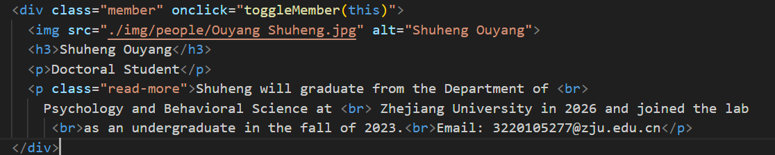 ​操作步骤：​​
- ​添加新成员​：
  - 将成员头像图片放入 img/people/文件夹。
  - 在 <div class="member-container">容器内，找到一个空位（现网页仍存有两个空位）或复制一个现有的 <div class="member">卡片。
  - 按照模板修改所有内容：
    - src：头像图片的正确路径。
    - alt：成员姓名，用于图片无法显示时替代。
    - <h3>：成员姓名。
    - <p>（第一个）：成员身份（如 Doctoral Student）。
    - .read-more：详细描述和邮箱。
- ​布局说明​：成员卡片被组织在多个 member-container中，每个容器默认显示一行三张卡片。如果当前行已满，需要复制整个 member-container来创建新的一行。
​2.3.2 维护实验室毕业同学表格​
​ 校友标题栏代码​​：
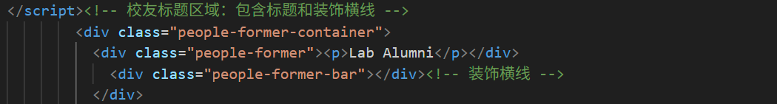​ 校友表格结构​：
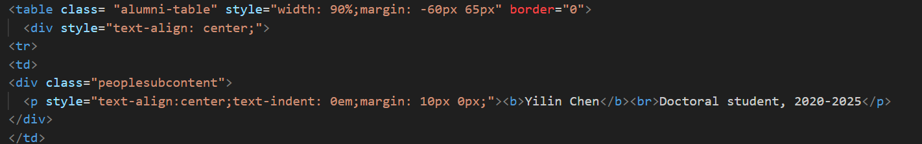
​ 操作步骤：​​
- ​添加校友​：在最后一个 <tr>（行）之后，添加新的 <tr>。每行有三个 <td>（列），对应三位校友。
- ​修改信息​：在每个 <td>的 <div class="peoplesubcontent">中修改成员姓名和描述。
- ​格式保持​：务必保留 peoplesubcontent类和 style="text-align:center;..."内联样式，以确保排版一致。
​2.4 交互功能维护
此功能确保成员卡片可以点击展开，​绝对不能遗漏。
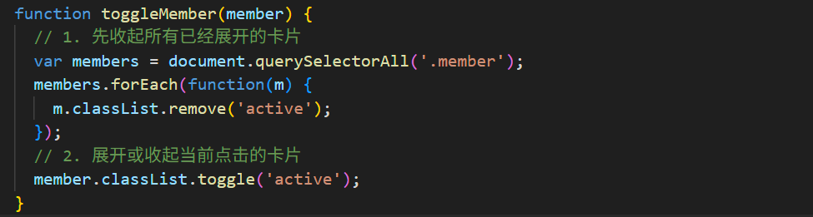
检查点​：每个成员卡片的 <div>标签必须包含 onclick="toggleMember(this)"属性。
2.5 其他页面修改方式（index为例，一般插入table格式排版）
2.5.1 标题介绍
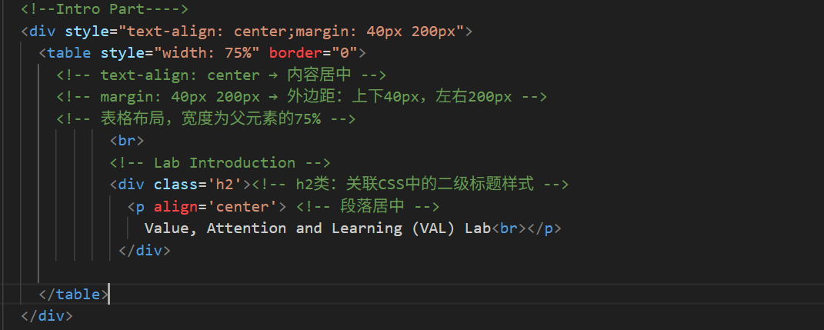
2.5.2 图片介绍
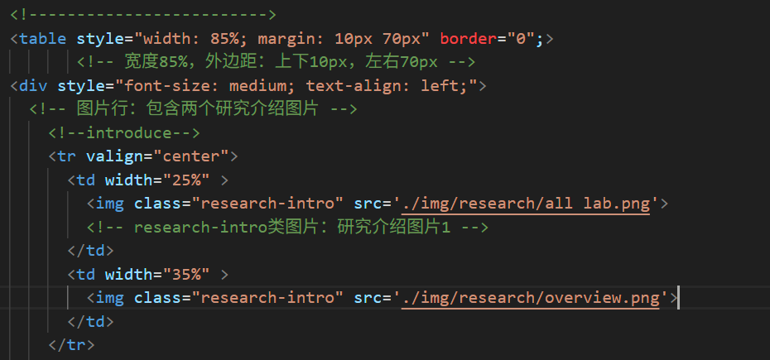
2.5.3 Table格式介绍
- style里可以设置表格的宽度，边界
- 表框的宽度border="0"，是无边框的意思
- 背景颜色background-color: hsl(222, 32%, 92%)
- <tr></tr>表示行
- <td></td>表示列
- <th></th>表示表头（和列的用法一致）
- 每一行的列数可以单独设置
2.5.4 Publications 页面修改（文本格式插入内容）
论文信息模板：
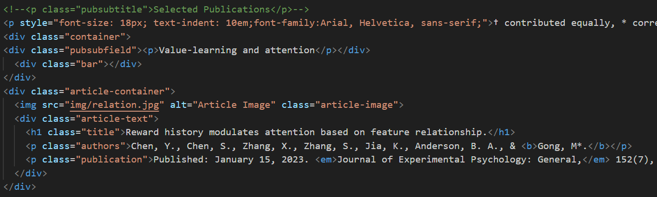
该部分较为简单，新增仅需在对应subfield下插入新栏，并修改文字。
​2.6 文本与格式编辑技巧​
- ​加粗​：<b>要加粗的文字</b>
- 斜体：<em>斜体文字</em>
- ​换行​：<br>（单标签，无需闭合）
- ​段落​：<p>这是一个段落</p>
- ​注释​：<!-- 这是注释，不会在网页中显示 -->
3 CSS样式文件详解 (main.css)​​
​3.1 CSS文件概述​
​ 文件作用​：集中管理所有网页元素的样式（颜色、字体、布局、大小等）。
​ 修改原则​：修改样式后，所有引用该CSS文件的页面都会自动更新。可以根据每个分页面需要的参数分开来写，并且参数的名字有区分，可自行前往main.css了解学习。
3.2 主要样式类详解​
​3.2.1 全局基础样式
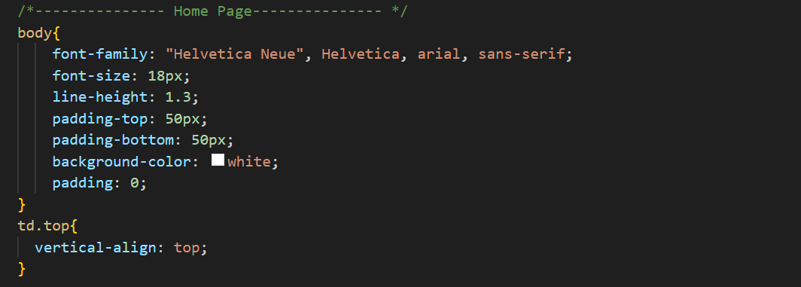
Body{}表示每个界面的主要内容格式，在调用的时候，放在开头和结尾就好。
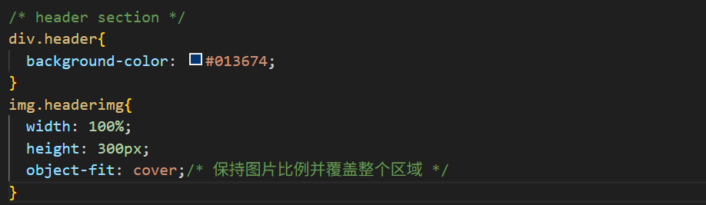
顶部图片格式。
3.2.2导航栏的格式
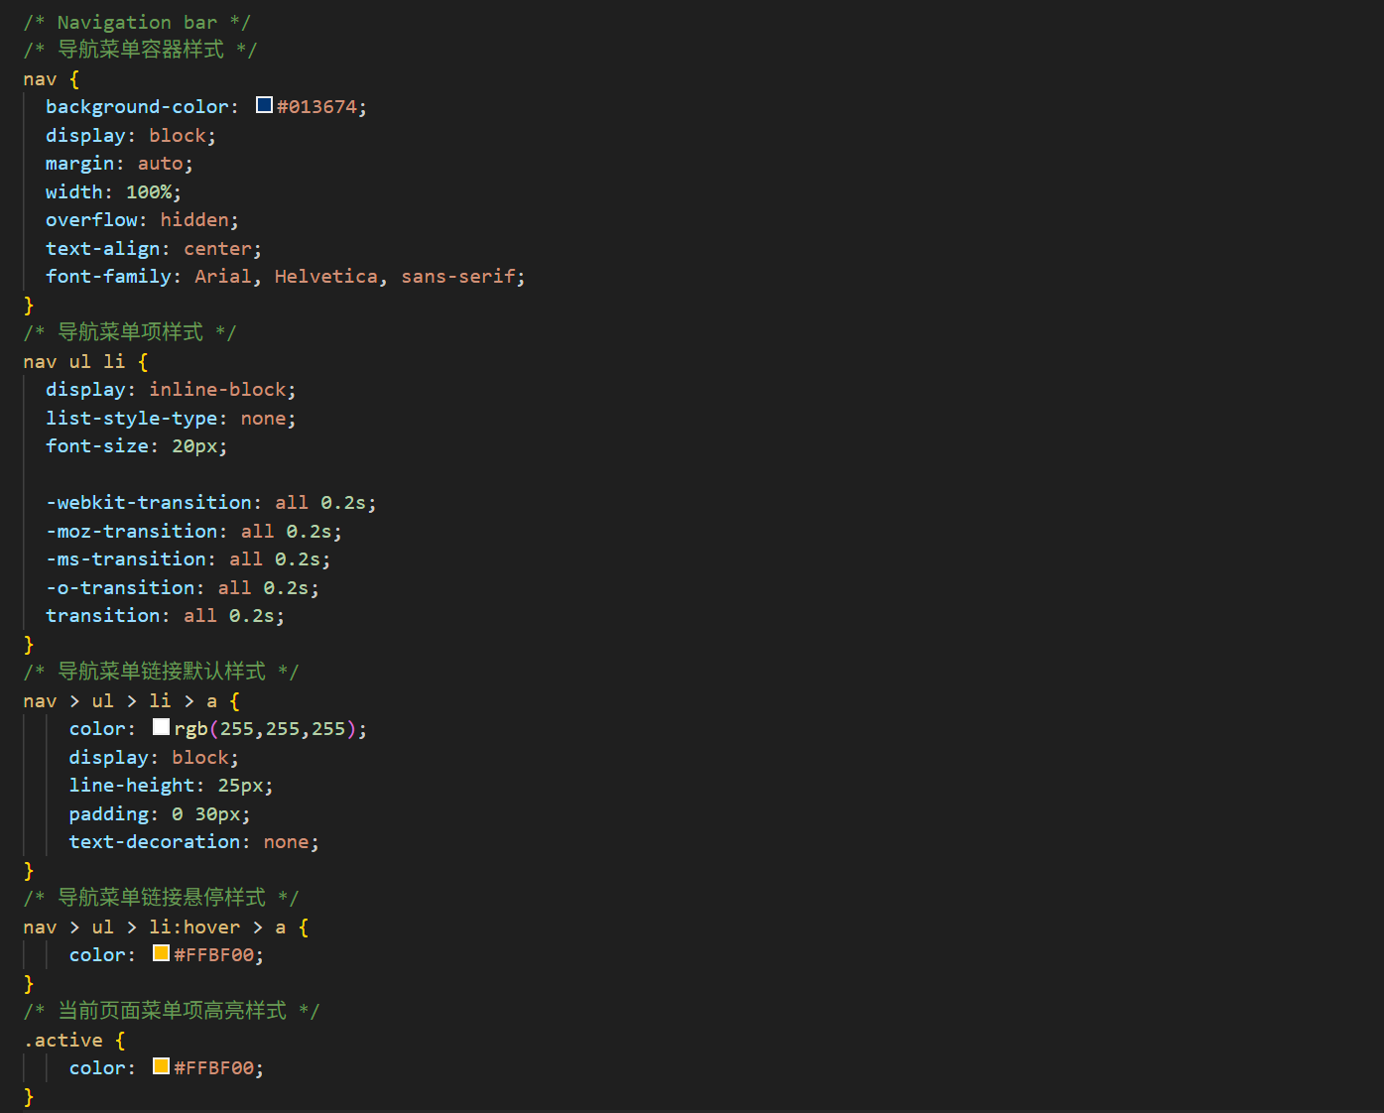
3.2.3定义各种类别各种格式
用div 定义类别：调用时用<div class = ‘ ‘>
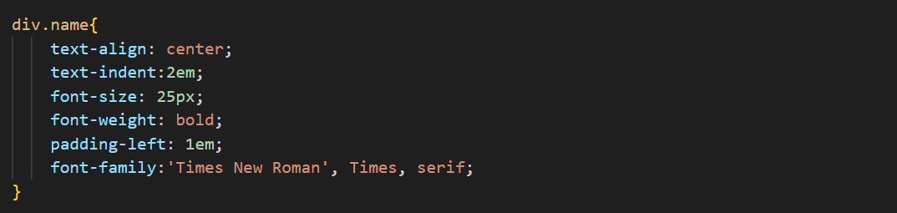
用img定义图片类别：调用时用<img class = “ ” src = ‘ ‘> src后面加图片的位置
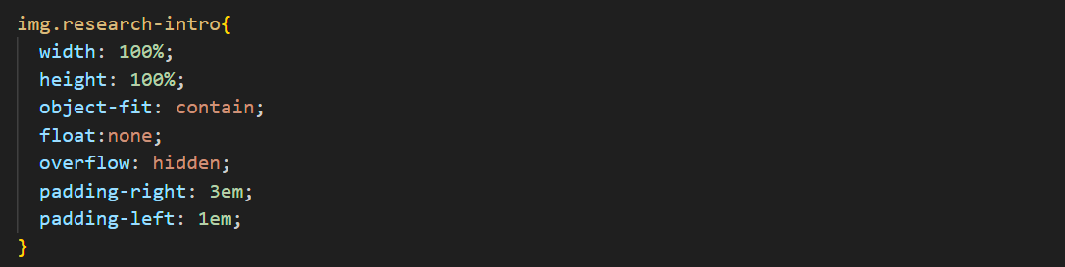
用p定义文本类别
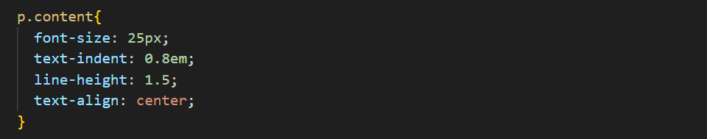
用ul来表示带符号的文本：调用时用<ul class = ‘ ‘>
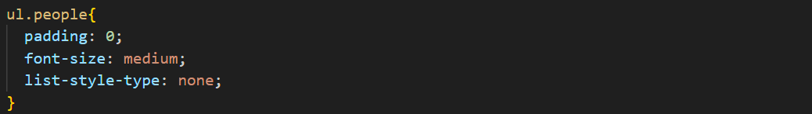
使用案例：
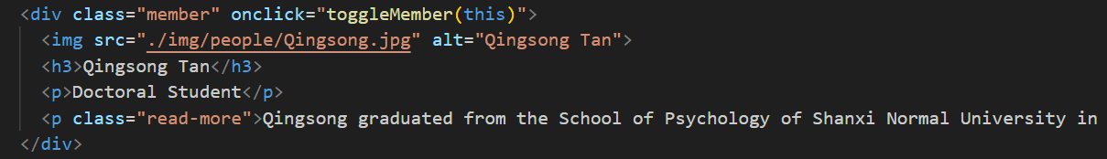

如有问题，请联系欧阳树恒
2025.10.15

